**Escuela Superior Politécnica del Litoral**

**Programación Orientada a Objetos**

**NOMBRE DEL PROYECTO**

**Grupo: NN**

**Integrantes:**

* **NN1**
* **NN2**
* **NN3**

**Periodo: 2021 1T**

Table of Contents

1. Antecedentes 3

2. Descripción 3

3. Diseño del Sistema 3

4. Discusión de la Solución 3

5. Evidencias de Participación 3

6. Evidencias de ejecución del programa 5

7. Referencias Bibliográficas 5

# **Antecedentes**

Tener un sistema que cumpla la función de gestionar las actividades de una empresa, es indispensables para cualquier empresa hoy en día. En este caso tenemos a una empresa que está dentro del mundo de bienes raíces, que desea implementar un sistema que le permita registrar a sus agentes inmobiliarios, a sus potenciales clientes, así como designar a una persona encargada del uso correcto de este sistema que tendrá la función de administrador, estos permiten una gestión correcta de la información entrante, como las información de las propiedades(casa, terrenos) que se encuentran disponibles para la venta, también a las que ya vendidas. Igualmente permitiéndoles a los potenciales clientes realizar prestamos , así como consultar información de la propiedad de su interés y poder ponerse en contacto con los agentes inmobiliarios para ver si se realiza una compra o no.

Para así poder llegar una mayor cantidad de clientes posibles, y poder aumentar sus ventas.

# **Descripción**

Breve descripción del proyecto. Breve descripción de la funcionalidad

# **Diseño del Sistema**

* Casos de Uso de los usuarios del sistema y diagrama de casos de usos
* Diagrama de clases

* Breve descripción de la responsabilidad de las principales clases.

|  |  |  |
| --- | --- | --- |
| Paquete | Clase | Responsabilidad |
|  |  |  |
|  |  |  |
|  |  |  |
|  |  |  |

# **Discusión de la Solución**

En 500 - 800 palabras (más diagramas) discuta sobre su diseño. Discuta críticamente que tan bien su diseño cumple con los 4 Pilares de Programación Orientado a Objetos. Para cada principio muestre ejemplos de su diseño donde cumple con uno de los pilares.

# **Evidencias de Participación**

**Distribución de Tareas**

|  |  |
| --- | --- |
| Nombre | Tarea |
|  |  |
|  |  |
|  |  |

**Evidencias de contribución en el repositorio**

* Link del repositorio
* Capturas de pantalla de al menos dos commits hechos por cada integrante del proyecto, de los integrantes del proyecto y grafico de contribución (esto lo puede sacar de la Sección Insigths -> contributors).

(Ejemplo)

Grafico de contribucion

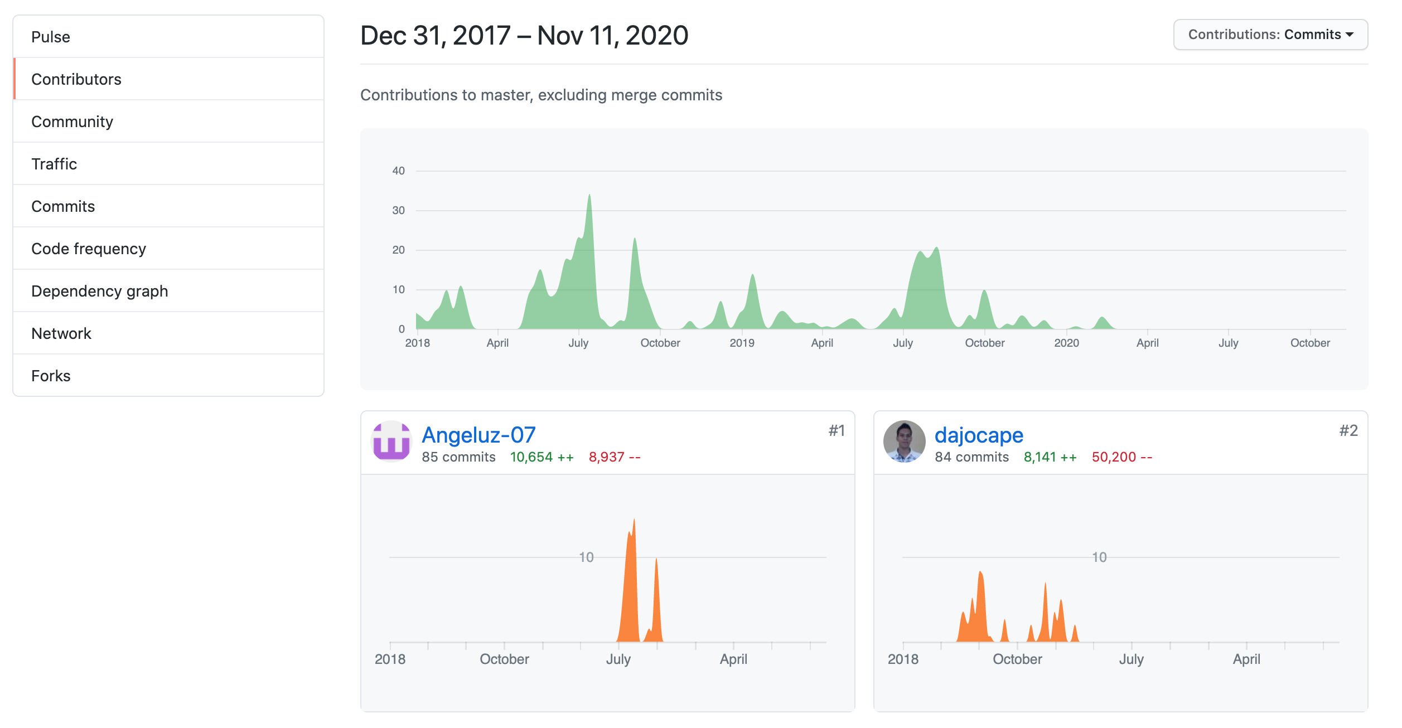

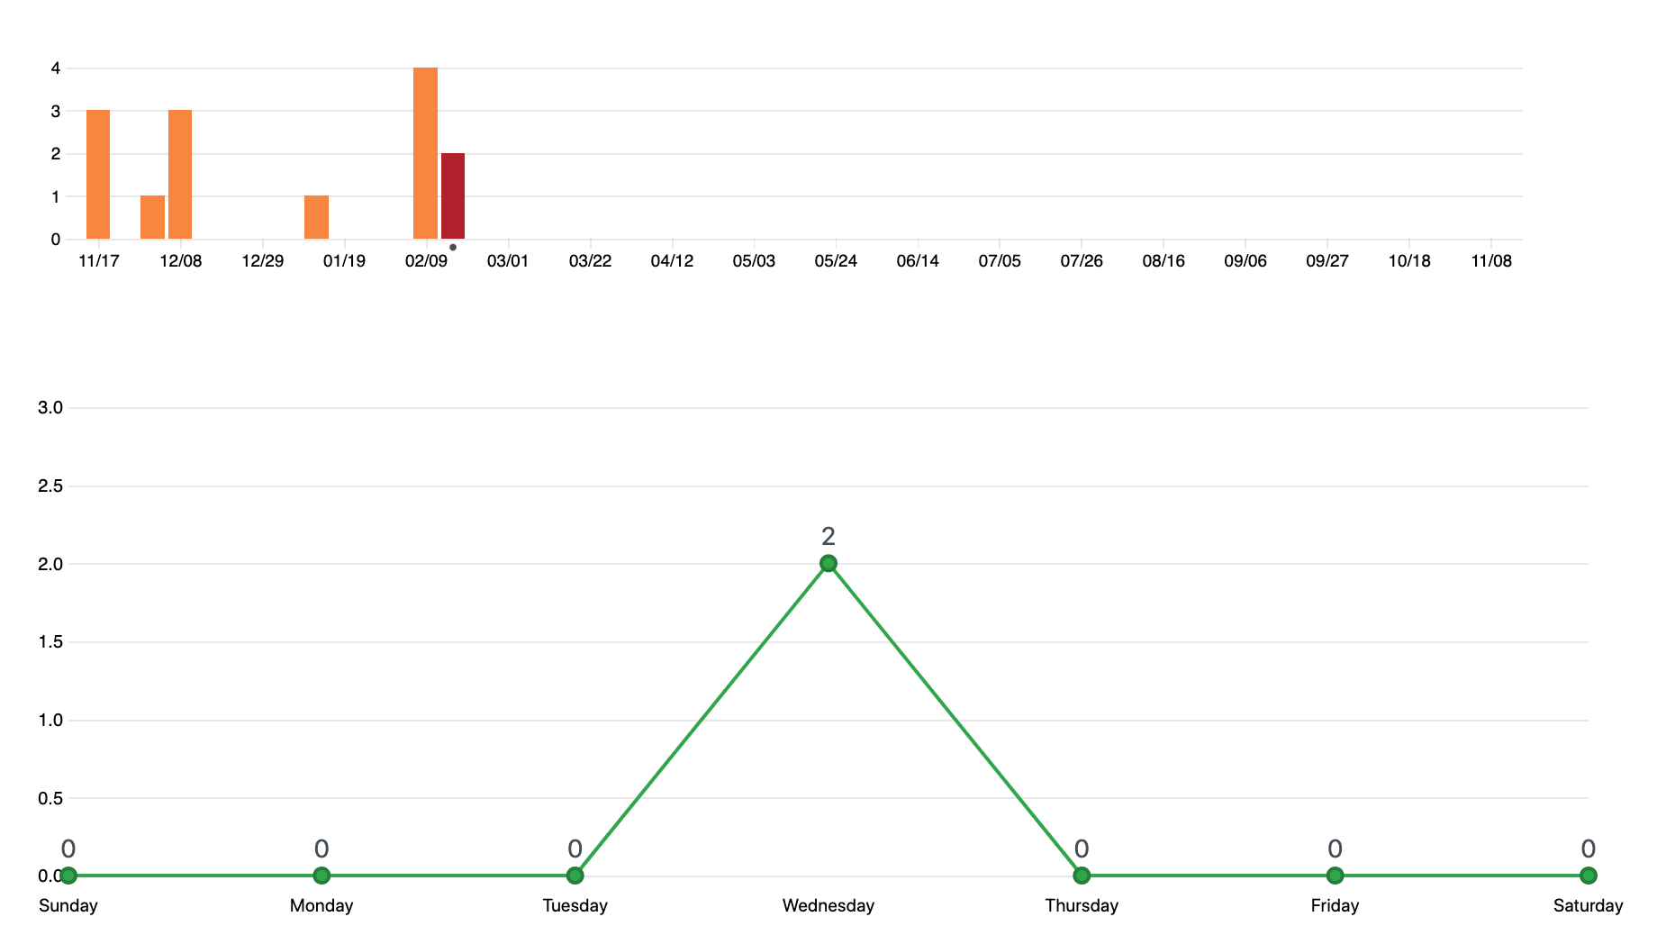

Ejemplo de los commits de los integrantes

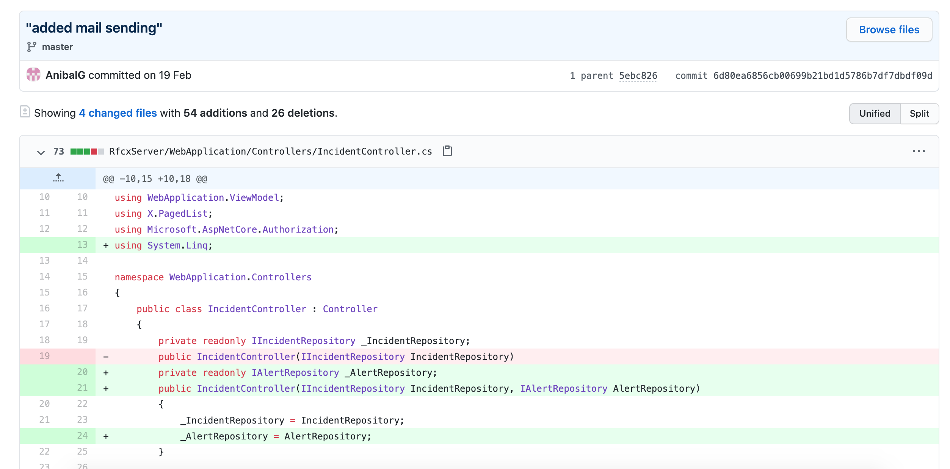

# **Evidencias de ejecución del programa**

Capturas de pantalla del programa en ejecución de las principales funciones

# **Referencias Bibliográficas**

Referencias bibliográficas, usando normas APA.